**审核计划**

|  |  |  |  |  |  |  |  |  |  |  |  |  |  |
| --- | --- | --- | --- | --- | --- | --- | --- | --- | --- | --- | --- | --- | --- |
| 受审核方名称 | 河北钦芃新型建材有限公司 | | | | | | | | | | | | |
| 注册地址 | 河北省唐山市玉田县河北玉田经济开发区 | | | | | | | | | | | | |
| 经营地址 | 河北省唐山市玉田经济开发区后湖产业园 | | | | | | | | | | | | |
| 联系人 | 刘洪彬 | | | 联系电话 | | 15810104398 | | | 邮编 | | | Qpblock@163.com | |
| 最高管理者 |  | | | 联系电话 | | 15810104398 | | | 邮箱 | | |  | |
| **合同编号**. | 0646-2020-QEO-2022 | | | **审核领域** | | **■**QMS**□**EcMS**■**EMS**■**OHSMS  **□FSMS** **□HACCP** **□EnMS** | | | | | | | |
| **审核类型** | **□初次认证第（二）阶段****■监督审核** **□再认证 □扩项审核 □其他** | | | | | | | | | | | | |
| **审核方法** | **□现场审核 ☑远程审核 □非现场审核（仅限一阶段）** | | | | | | | | | | | | |
| **远程审核方式** | **□音频☑视频□数据共享□远程接入** | | | | | | | | | | | | |
| **远程审核资源** | **☑网络 ☑智能手机 □台式电脑 ☑笔记本电脑 □录像机 □照相机 □可穿戴设备** | | | | | | | | | | | | |
| 审核目的 | **□第二阶段审核：验证组织管理体系的建立、实施运行的符合性及有效性，以确定是否推荐认证注册。**  **□再认证：验证组织管理体系的符合性和持续有效性，以确定是否推荐保持认证注册资格并换发认证证书。**  **□特殊审核: □确定是否推荐同意扩大范围的申请并换发认证证书。**  **□跟踪调查投诉、曝光情况，确认获证客户是否已实施有效的整改措施。**  **□调查获证客户变更信息，确定管理体系持续有效运行。**  **□对被暂停客户进行跟踪审核，验证被暂停原因是否已消除，以确定是否恢复认证注册资格。**  **☑验证管理体系实施运行的符合性及有效性。** | | | | | | | | | | | | |
| 审核范围 | Q：水泥制品（生态水利环保砌块、园林景观挡墙砌块、劈裂装饰砌块、高强度承重建筑砌块、环保透水路面砖）的生产。  E：水泥制品（生态水利环保砌块、园林景观挡墙砌块、劈裂装饰砌块、高强度承重建筑砌块、环保透水路面砖）的生产所涉及场所相关的环境管理活动。  O：水泥制品（生态水利环保砌块、园林景观挡墙砌块、劈裂装饰砌块、高强度承重建筑砌块、环保透水路面砖）的生产所涉及场所相关的职业健康安全管理活动。 | | | | | | | | | 专业  代码 | | Q：16.02.06  E：16.02.06  O：16.02.06 | |
| 审核准则 | **■GB/T19001-2016/ISO 9001:2015** **□GB/T 50430-2017****■GB/T24001-2016/ISO 14001:2015**  **■GB/T45001-2020/ISO45001：2020标准** **□ISO 22000:2018**  **□GB/T 27341-2009&GB 14881-2013&危害分析与关键控制点（HACCP体系）认证补充要求1.0**  **□GB/T 23331-2020/ISO 50001:2018**  **□RB/T (行业认证标准)**  **□适用于受审核方的法律法规及其他要求； □认证合同**  **□受审核方管理体系文件 (手册版本号：)** | | | | | | | | | | | | |
| 审核日期 | **现场审核于****2022年04月25日 下午至2022年04月26日 下午(共****1.5天)** | | | | | | | | | | | | |
| **远程审核于年月日上午至年月日下午 (共天)** | | | | | | | | | | | | |
| 审核语言 | □**普通话**□**英语**□**其他** | | | | | | | | | | | | |
| 审核组成员 | | | | | | | | | | | | | |
| 组内身份 | 姓名 | 性别 | 注册证书号 | | | 专业代码 | | 联系电话 | | | | | 见证安排 |
| 组长 | 李俐 | 女 | 2021-N1QMS-2222792  2021-N1EMS-2222792  2021-N1OHSMS-2222792 | | | Q:16.02.06  E:16.02.06  O:16.02.06 | | 13709207775 | | | | |  |
| 组员 | 喻荣秋 | 女 | 2021-N1QMS-1274747  2021-N1EMS-1274747 | | |  | | 18997716637 | | | | |  |
|  |  |  |  | | |  | |  | | | | |  |
|  |  |  |  | | |  | |  | | | | |  |
|  |  |  |  | | |  | |  | | | | |  |
|  |  |  |  | | |  | |  | | | | |  |
| **技术专家信息** | | | | | | | | | | | | | |
| 组内身份 | 姓名 | 性别 | 现工作单位名称 | | 职务或职称 | 专业代码 | | 组内代码 | | | | | 联系电话 |
|  |  |  |  | |  |  | |  | | | | |  |
|  |  |  |  | |  |  | |  | | | | |  |
| **承诺: 在审核过程中接触的有关受审核方特定产品或机密信息，未经受审核方书面同意不得透露给第三方。当法律要求需要信息提供给第三方时，公司书面通知受审核方所要提供的信息。** | | | | | | | | | | | | | |
| 审核组长 | 577475f2d71659eed95b546a81c2d41 | | 审核方案  管理人员 | | 李凤娟 | | 受审核方  签字及公章 | | | |  | | |
| 联系电话 | 13709207775 | |
| 日期 | 2022.4.25 | | 日期 | | 2022.4.25 | | 日期 | | | | 2022.4.25 | | |

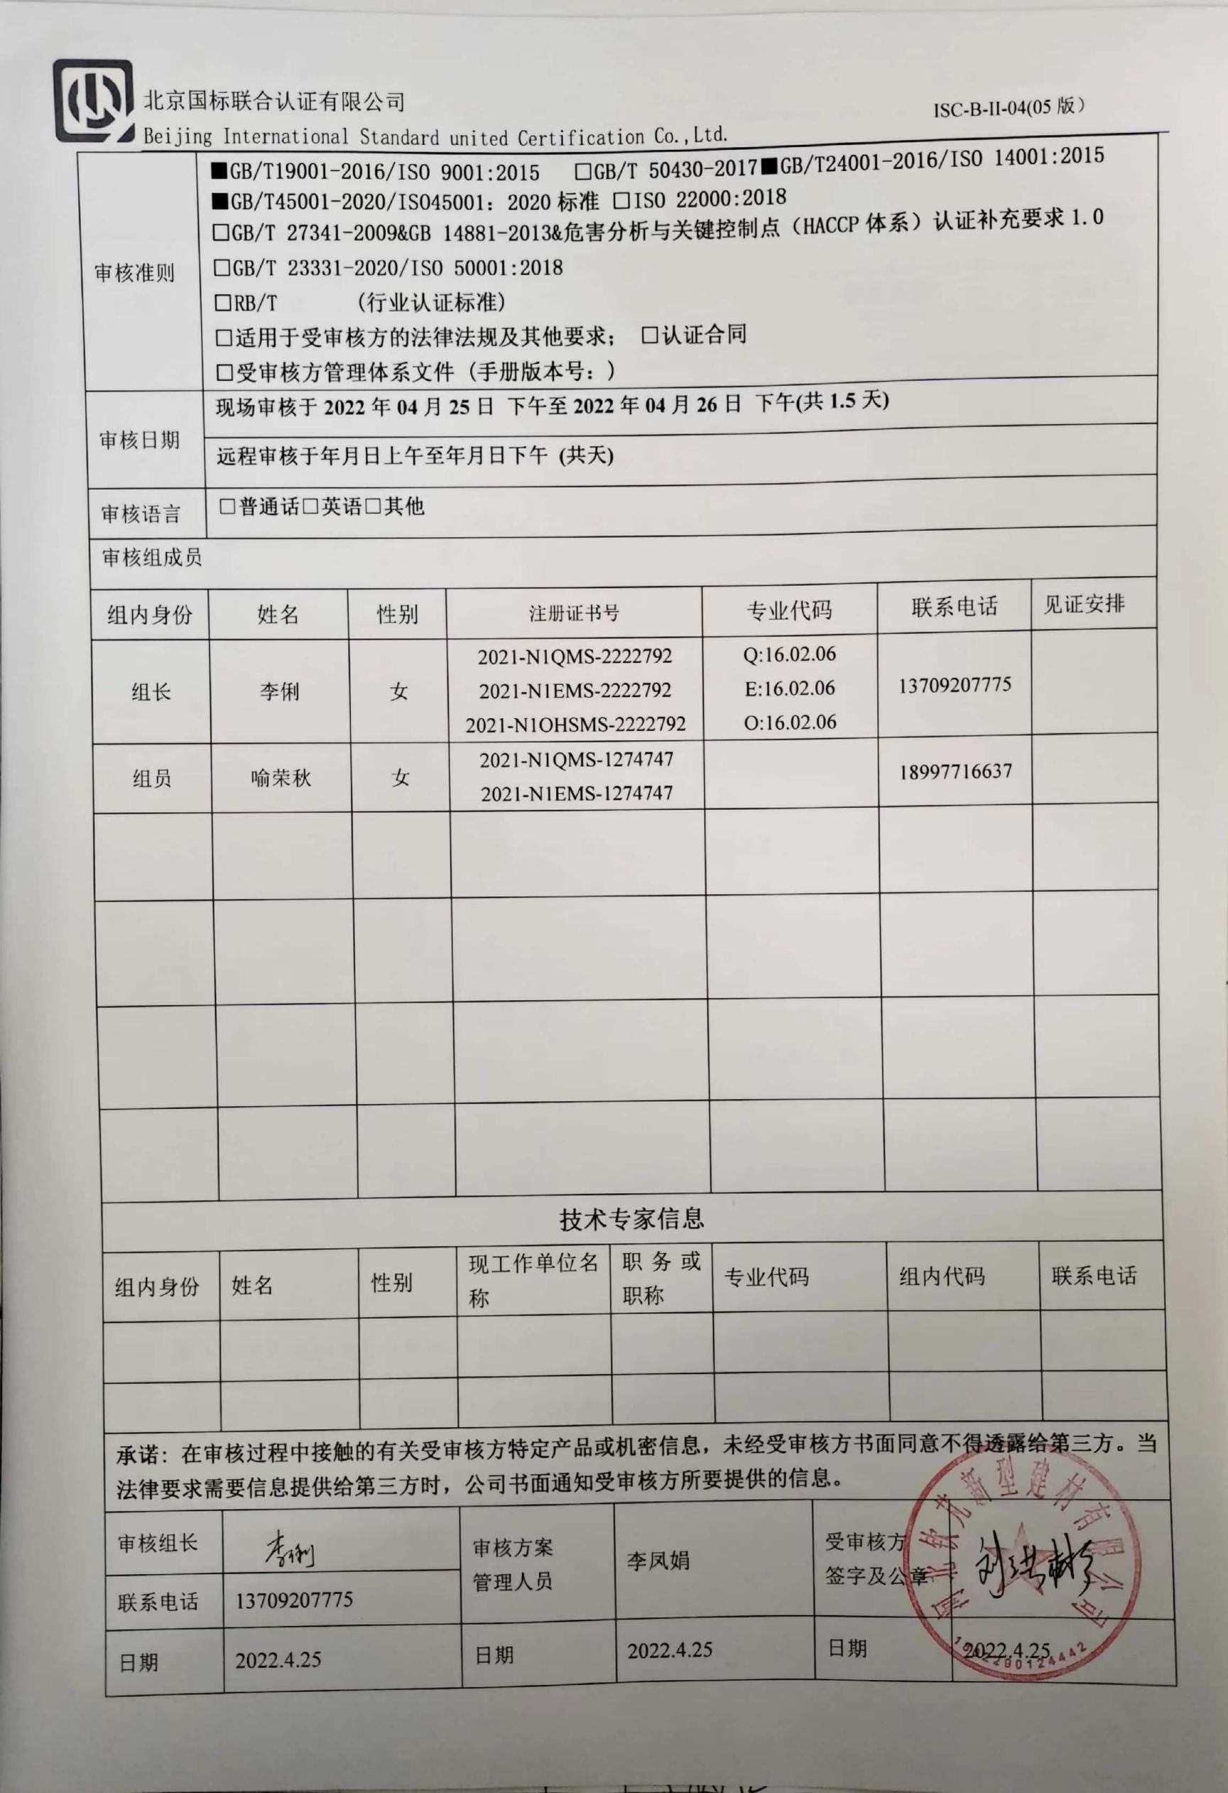

**远程审核日程安排表**

|  |  |  |  |  |  |
| --- | --- | --- | --- | --- | --- |
| **审核日程安排** | | | | | |
| **日期** | **时间** | **部门** | **过程** | **涉及条款** | **审核人员** |
| 2022.4.25 | 13:30～14:00 | **首次会议** | | | **AB** |
| 14:00～17:30 | 管理层/员工代表 | Q/E/O:4.1、4.2、4.3 、4.4、5.1、5.2、5.3、、5.4(O)、6.2.1 （E）、6.2（O）、6.3、7.1.1（EO7.1）、7.3 、7.4.3（O）、9.1.1 、9.3、10.1、10.3  国家/地方监督抽查情况；顾客满意、相关方投诉及处理情况；上次审核问题验证，证书、标识使用情况验证。  验证企业相关资质证明的有效性； | | **A**  **B** |
| 2022.4.26（12:00~13:00午餐、休息） | 8:30～12:00 | 综合部  （含财务） | A：QEO:5.3、6.1、6.2、9.1.1、9.2、10.2  EO：6.1.2、 6.1.3、6.1.4、6.2.1、6.2.2、8.1、8.2、9.1.1、9.1.2  O：5.4、7.2、7.3、7.4、7.5  B：QE:7.1.2、7.1.6、7.2、7.3、7.4、7.5.1、7.5.2、7.5.3、9.1.3  E：6.1.3、6.1.4、6.2.1、6.2.2 | | **A**  **B** |
| 13:00～17:30 | 生产部 | A:QEO：5.3、6.2  Q：8.1、8.5.1、8.2、8.4  EO：6.1.2、6.1.4、8.1、8.2  B: Q：7.1.3、7.1.4、7.1.5、8.3、8.5.2、8.5.3、8.5.4、8.5.5、8.5.6、8.6、8.7、9.1.2 | | **A**  **B** |
| 17:00～17:30 | 审核组内部会议；与企业领导层沟通；末次会议 | | | 全体 |

**注：每次监督审核必审条款：**

1. **Q：4.1、4.2、4.3、4.4、5.2、5.3、6.1、6.2、6.3、8.1、8.2、8.3、8.4、8.5、8.6、8.7、9.1、9.2、9.3、10.2、10.3;**
2. **J:3.2、3.3、3.4、4.2、4.3、5.2、5.3、6.2、6.3、7.2、7.3、7.4、8、9、10、11、12**
3. **E/O:4.1、4.2、4.3、4.4、5.2、5.3、6.1、6.2、8.1、8.2、9.1、9.2、9.3、10.2、10.3**
4. **S：4.1、4.2、4.3.1、4.3.2、4.3.3、4.4.1、4.4.3、4.4.6、4.4.7、4.5.1、4.5.2、4.5.3、4.5.5、4.6**
5. **En:**
6. **除以上必审条款外还需审核：标准/规范/法规的执行情况、上次审核不符合项的验证、认证证书、标志的使用情况、投诉或事故、监督抽查情况、体系变动**